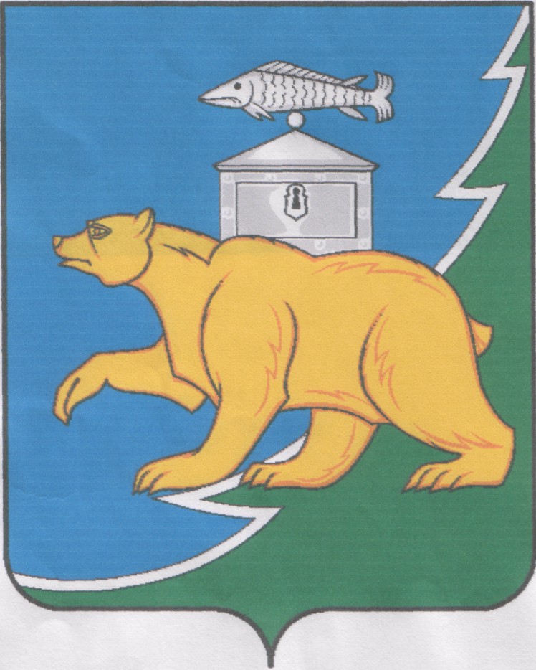

РОССИЙСКАЯ ФЕДЕРАЦИЯ
СОБРАНИЕ ДЕПУТАТОВ НЯЗЕПЕТРОВСКОГО МУНИЦИПАЛЬНОГО ОКРУГА
ЧЕЛЯБИНСКОЙ ОБЛАСТИ

РЕШЕНИЕ
от 21 октября 2024 года № 43
г. Нязепетровск

О внесении изменений в Перечень муниципального имущества, предназначенного для передачи во владение и (или) в пользование субъектам малого и среднего предпринимательства, и организациям, образующим инфраструктуру поддержки субъектов малого и среднего предпринимательства, утвержденный решением Собрания депутатов Нязепетровского муниципального района от 26 октября 2020 г. № 25

Рассмотрев протокол № б/н заседания Общественного координационного совета по малому и среднему предпринимательству при Главе Нязепетровского муниципального района от 24 сентября 2024 года, предложения Комитета по управлению муниципального имущества администрации Нязепетровского муниципального района Челябинской области и руководствуясь Федеральным Законом от 06.10.2003 г. № 131-ФЗ «Об общих принципах организации местного самоуправления в Российской Федерации», Собрание депутатов Нязепетровского муниципального округа
РЕШАЕТ:
1. Дополнить Перечень муниципального имущества, предназначенного для передачи во владение и (или) в пользование субъектам малого и среднего предпринимательства, и организациям, образующим инфраструктуру поддержки субъектов малого и среднего предпринимательства пунктом следующего содержания:
«п. 18. земельный участок (общая площадь – 57 000 кв.м, кадастровый номер 74:16:1100003:85). Местонахождение установлено относительного ориентира, расположенного за пределами участка. Ориентир дом. Участок находится примерно в 350 м., по направлению на юг от ориентира. Почтовый адрес ориентира: Челябинская область, района Нязепетровский, д. Межевая, ул. Мира, д. 29. Категория земель: Земли населенных пунктов. Виды разрешенного использование: для ведения крестьянского (фермерского) хозяйства – животноводство.».
2. Настоящее решение вступает в силу со дня подписания и подлежит официальному опубликованию на сайте администрации Нязепетровского муниципального района (www.nzpr.ru, регистрация в качестве сетевого издания: Эл № ФС77-81111 от 17.05.2021 г.).
3. Контроль исполнения настоящего решения возложить на постоянную комиссию по экономике, бюджету, финансам, вопросам налогообложения, жилищно-коммунального, транспортного, торгового и бытового обслуживания населения (Телятников Б.М.).

Глава Нязепетровского
муниципального района С.А. Кравцов

Председатель Собрания депутатов
Нязепетровского муниципального округа А.Г. Бунаков

